Pomůcka k použití systému
KEVIS (Krajský EVidenční Informační Systém)
Úkolem systému KEVIS je poskytnout jednoduše a efektivně administrovatelnou základnu, pomocí které se dají v krátkém čase realizovat jednoduché požadavky na vytvoření evidenční aplikace.
Tato pomůcka má za cíl poskytnout příspěvkovým organizacím zřizovaným Plzeňským krajem pomoc při tvorbě a vkládání dat a podkladů do systému KEVIS v rámci realizace jednotlivých sběrů uskutečňovaných zřizovatelskými odbory Krajského úřadu Plzeňského kraje.
Systém KEVIS – tato internetová aplikace je přístupná pomocí běžného internetového prohlížeče (např. Internet Explorer) na internetové adrese Plzeňského kraje http://kevis.plzensky-kraj.cz/ . Po otevření této internetové stránky se zobrazí následující prostředí systému:

Obrázek č. 1
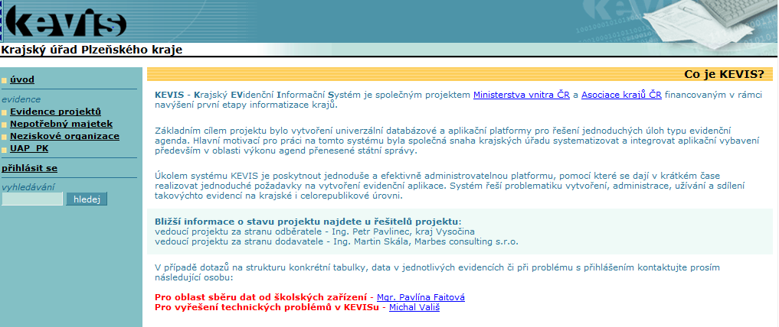
Nelze použít internetovou adresu bez uvedení „kr-plzensky“, neboť takto se lze dostat pouze na stránky republikové aplikace Kevis. Pro autorizovaný přístup školy zde nemohou použít nabídku „registrace“.
Do systému je nezbytné přihlásit se pomocí tlačítka „přihlásit se“ v levé části úvodního zobrazení. Po kliknutí se zobrazí následující prostředí systému:

Obrázek č. 2
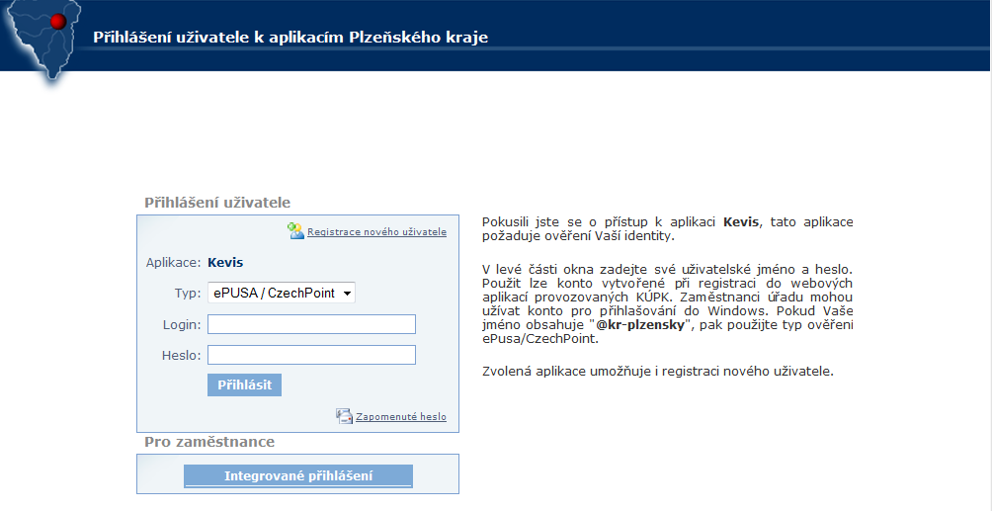
Pro přístup uživatele k aplikacím Plzeňského kraje požaduje aplikace Kevis ověření identity pomocí autorizačních údajů (uživatelské jméno = login a heslo) do vkládacího pole. Pokud organizace neznají heslo, mohou požádat o jeho zaslání e-mailem na adrese help@epusa.cz.
Pokud Vaše uživatelské jméno:
- obsahuje "@kr-plzensky", pak se použije typ ověření ePusa/CzechPoint – použijí všechny příspěvkové organizace zřizované krajem a obcemi;
- neobsahuje "@kr-plzensky", pak se použije typ ověření Veřejnost – použijí obce s rozšířenou působností a školy zřizované církví a soukromou osobou;
- zaměstnanci Krajského úřadu Plzeňského kraje použijí typ ověření Zaměstnanec KÚPK, dále mohou užívat konto pro přihlašování do Windows.
Autorizační údaje, které již organizace obdržely jsou platné i nadále. Uživatelské jméno je ve tvaru XXXXXXXX@kr-plzensky (pozor – nesmí být použita obdoba e-mailové adresy s koncovkou .cz), přičemž XXXXXXXX = IČO organizace.
Po přihlášení a kliknutí na název sběru Kategorizace majetku (v levé části uvedené nabídky) se zobrazí přibližně následující obraz prostředí:

Obrázek č. 3
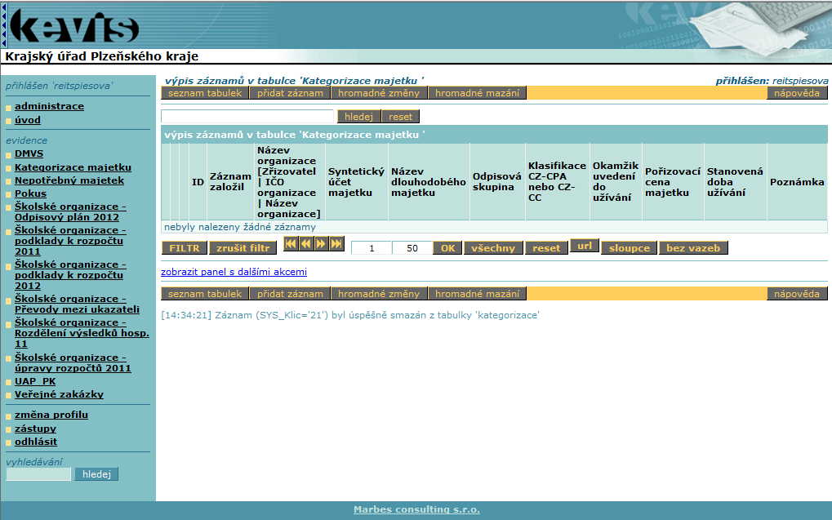

Do systému budou uživateli zadávány údaje v nastavené struktuře v tabulce tak, že uživatel zavede záznam a vyplní odpovídající údaje týkající se organizace. Tabulku lze procházet a doplňovat průběžně a časově nezávisle. V kteroukoliv dobu lze práci přerušit nebo ukončit činnost v systému a kdykoli se k práci novým přihlášením vrátit.
Do prostředí pro vkládání dat je možné vstoupit přes tlačítko „přidat záznam“ na nástrojové liště.
Při zahájení práce vytvořením nového záznamu pomocí stlačení tlačítka „přidat záznam“ bude zobrazen přibližně následující obraz prostředí:

Obrázek č. 4
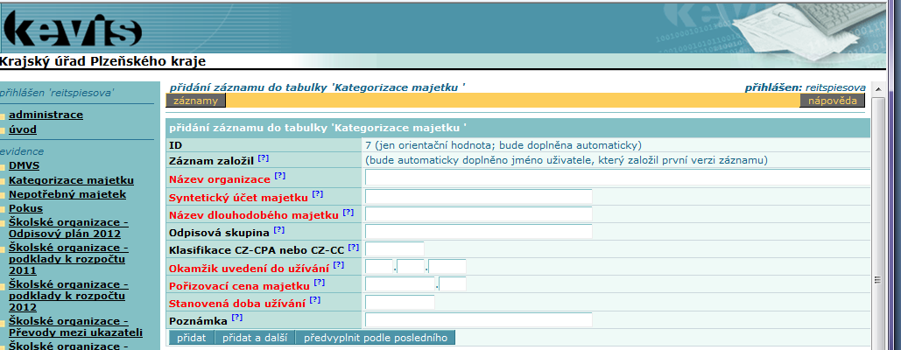

V požadované tabulce je potřeba vytvořit záznamy pro jednotlivé druhy dlouhodobého majetku ( tzn. každý majetek = jeden záznam). Tento záznam po jeho založení je možné opravit pouze pomocí tlačítka „editovat“ (znak klíče na 2. pozici zleva ve vyplněné tabulce), neprovádějte opravu přidáním nového záznamu – majetek by byl v tabulce uveden duplicitně. Třetí ikona zleva ve vyplněné tabulce slouží ke smazání záznamu. Nebude-li vyplněný záznam hodnotami regulérně ukončen pomocí tlačítka „přidat“ nebo „přidat a další“ a tím uložen, nestane se tento záznam součástí tabulky a bude nezbytné jej vyplnit celý znovu. Neukládají se tedy jednotlivé hodnoty v polích, ale celý záznam najednou (všechny vyplněné hodnoty ve formuláři – viz Obrázek č. 4). Zda jsou všechny hodnoty správně uloženy, je možné ověřit návratem přes tlačítko „seznam tabulek“ a opětovným prohlédnutím tabulky prostřednictvím tlačítka „projít“. Tam pak pod záhlavími polí pod titulkem „výpis záznamů v tabulce …“ budou v řádku záznamu uvedeny vyplněné hodnoty.
V tabulkách jednotlivých sběrů se vyplňují požadované údaje a hodnoty v záznamu podle připravených záhlaví polí v předdefinované struktuře a formátu dat. Přecházet na jednotlivé položky polí v záznamu při vyplňování je nejvhodnější pomocí ovládání kurzoru myší, není vhodné používat klávesu „Enter", protože ta ukončuje práci ve formuláři.
Poslední položka „Poznámka“ slouží k doplnění vyplněných údajů ve formátu krátkého textu v rozsahu 254 znaků.
Po vyplnění jednotlivých údajů v polích se přidá záznam pomocí tlačítka „přidat“. Pokud má být vyplněn pouze jediný záznam v konkrétním sběru, nelze použít tlačítka „přidat a další“. Tlačítkem „přidat“ se uloží záznam a obraz se vrací do výchozí pozice v tabulce. Vyplněný záznam se zobrazuje ve výpisu záznamů jako řádek s hodnotami pod záhlavími polí. K úpravě (opravě) jednotlivých hodnot polí se lze kdykoli vrátit. Po uložení záznamu se každý předchozí záznam neodstranitelně archivuje a je ve svých původních verzích hodnot vysledovatelný a časově identifikovatelný.
Původní a následující verze záznamu lze najít přes nabídku „zobrazit historii záznamu“ (přes „detail záznamu“ = znak lupy na 1. pozici zleva ve vyplněné tabulce).
Ze systému KEVIS lze vytvořit tiskový výstup (RTF sestavu) pro potřeby organizace, KÚPK tiskový výstup nepožaduje.
Pro tisk sestavy RTF organizace může použít:
- ikonu „detail záznamu“ (znak lupy na 1. pozici zleva ve vyplněné tabulce). Kliknutím na tlačítko „RTF sestava->„ lze soubor otevřít nebo uložit a následně vytisknout. Způsob je vhodný pouze v případech, kdy je vytvořen nebo lze vytvořit v příslušné tabulce pouze jediný záznam.
nebo
- odkaz „zobrazit panel s dalšími akcemi“ pod vyplněnou tabulkou. Zde v řádku „Tisková sestava“ je třeba kliknout na tlačítko „RTF sestava->„. Systém se zeptá, zda se soubor má otevřít nebo uložit. Doporučujeme soubor uložit do PC. Tato metoda je univerzálnější – lze použít pro případ uvedený v bodě 1. i v případě, že je vytvořeno v příslušné tabulce více záznamů. Tato sestava RTF tiskne záznamy všech vyplněných řádků.

Základní metodika k vyplňování tabulky „kategorizace majetku“:

- vyplňování tabulky se týká pouze dlouhodobého svěřeného majetku, který v souladu s účetní legislativou organizace odpisuje (včetně nedokončeného a pořizovaného dlouhodobého majetku);
- do tabulky se neuvádí majetek vedený organizací na účtech 018 a 028 (tzn. drobný dlouhodobý hmotný a nehmotný majetek);
- kódy CZ-CPA / CZ-CC (dle přílohy č. 1 ČÚS č. 708) se uvádí pouze u dlouhodobého hmotného majetku (tzn. u majetku vedeného na účtech 021, 022 a 025, a dále 042); pole „Klasifikace CZ-CPA a CZ-CC“ vyplňte rovněž u nedokončeného hmotného majetku;
- kódy CZ-CPA / CZ-CC (dle přílohy č. 1 ČÚS č. 708) se neuvádí u dlouhodobého nehmotného majetku (tzn. u majetku vedeného na účtech 012, 013, 014, 015, 019, a dále 041 zůstane pole „Klasifikace CZ-CPA a CZ-CC“ nevyplněné);
- „klasifikace produkce CZ-CPA“ se používá pro zatřídění dlouhodobého movitého majetku; „klasifikace stavebních děl CZ-CC“ se používá pro zatřídění dlouhodobého nemovitého majetku (budovy a stavby);
- ve výjimečných případech u zapisovaného dlouhodobého hmotného majetku, který není uveden v klasifikaci CZ-CPA nebo CZ-CC (v příloze č. 1 ČÚS č. 708), a účetní jednotka nenalezne v příslušné skupině majetku nejblíže odpovídající kód pro „ostatní nebo podobný“ majetek, kam by bylo možné jej zařadit, ponechá pole „Klasifikace CZ-CPA a CZ-CZ“ a pole „odpisová skupina“ nevyplněné a současně povinně uvede do pole „poznámka“ text „není kód“. V takových případech pomůže se zatříděním zřizovatel. Zde bude postup takový, že kód bude organizaci následně sdělen zřizovatelským odborem. Organizace kód na základě této informace vyplní. Následně budou všechny organizace vyzvány, že je aplikace KEVIS opět otevřena pro sběr doplněných a opravených tabulek, a tabulky budou opět zaslány.

